**นาย ภัทรพัทธิ์ ชัยอมรเวทย์ รหัสนักศึกษา : 62010684**

**คณะวิศวกรรมศาสตร์ ภาควิชาวิศวกรรมคอมพิวเตอร์**

**Topic : Nutritional values for common foods (HW 2)**

**ภาษาที่ใช้ : Python**

**สิ่งที่นำมาเปรียบเทียบ : จำนวนพลังงานในอาหารชนิดนั้น 100 g และ จำนวนไขมันในอาหารชนิดนั้น 100 g**

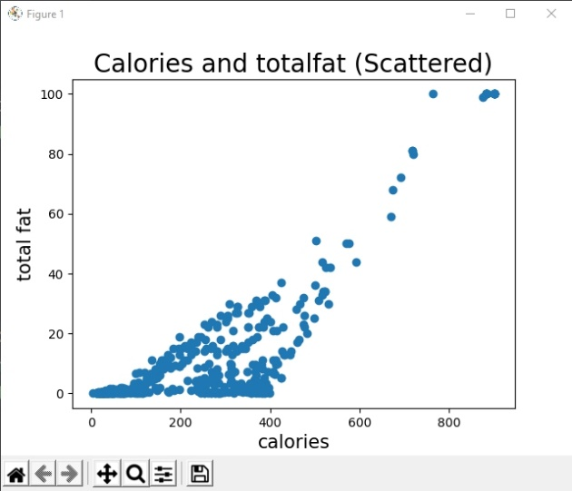

Picture 1

Scattered graph’s outliers อยู่บริเวณตั้งแต่ calories > 580 kcal และ total fat > 40 units

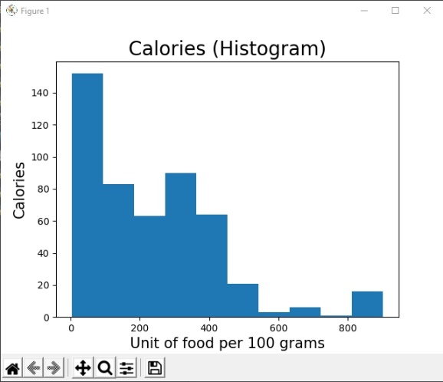

Picture 2

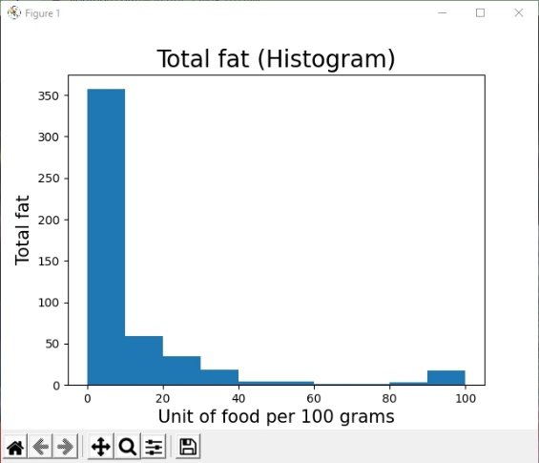

Picture 3

รูปภาพประกอบด้วย ข้อความ

คำอธิบายที่สร้างโดยอัตโนมัติ

Picture 4 Stem and leaf (Calories)

รูปภาพประกอบด้วย ข้อความ

คำอธิบายที่สร้างโดยอัตโนมัติ

Picture 5 Stem and leaf (Total fat)

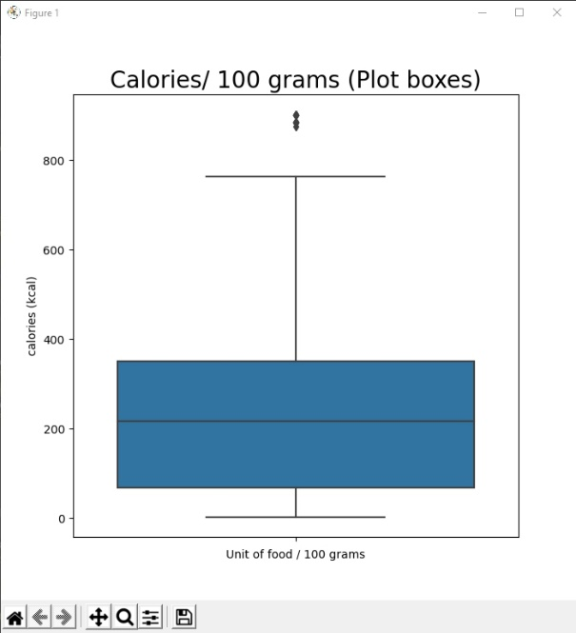

Picture 6

Calories plot box’s outliers จะอยู่บริเวณอาหารที่มีพลังงานมากกว่า 800 kcal ขึ้นไป

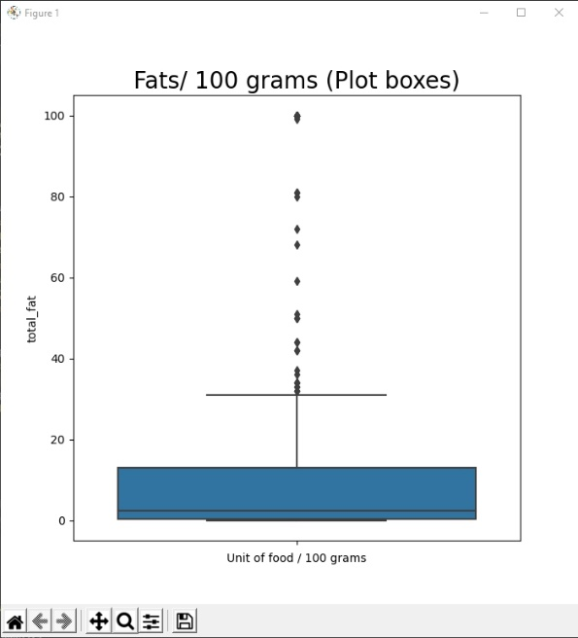

Picture 7

Fats plot box’s outliers จะอยู่บริเวณอาหารที่มีค่าไขมันมากกว่า 30 units ขึ้นไป

**สถิติพื้นฐาน :**

**ในที่นี้ ผมได้ทำการ import library ของภาษา python ที่ชื่อว่า lib ‘statistic’ และ lib ‘ pandas ‘ ซึ่งเป็น library ที่สามารถช่วยคำนวณถึงสถิติพื้นฐานได้ โดยมคำสั่งดังนี้**

**Data.mean() -> หาค่าเฉลี่ยของข้อมูลนั้นๆ**

**Data.median() -> หามัธยฐานของข้อมูลนั้นๆ**

**Data.std() -> หาส่วนเบี่ยงแบนมาตรฐานของข้อมูลนั้นๆ**

**Data.mode() -> หาฐานนิยมของข้มูลนั้นๆ**

**รูปภาพประกอบด้วย ข้อความ

คำอธิบายที่สร้างโดยอัตโนมัติ**

Calories Statistic Code

รูปภาพประกอบด้วย ข้อความ

คำอธิบายที่สร้างโดยอัตโนมัติ

รูปภาพประกอบด้วย ข้อความ

คำอธิบายที่สร้างโดยอัตโนมัติ

Fat Statistic Code

รูปภาพประกอบด้วย ข้อความ

คำอธิบายที่สร้างโดยอัตโนมัติ

**บทวิเคราห์และสรุปผล**

**จากข้อมูลในกราฟที่นำมาเปรียบเทียบนั้น จะสังเกตได้ว่าข้อมูลของ Total fat และ Calories ในอาหารชนิดนั้นๆ ไม่ได้มีการแปรผันตรงและแปรผกผันซึ่งกันและกัน แต่จะแสดงว่าอาหารชนิดนี้มีปริมาณไขมันที่มากหรือน้อย รวมถึงพลังงานที่อาหารชนิดนี้ให้มาด้วย ตั่วอย่างเช่น เบคอนให้พลังงาน 200 kcal / 100 grams และ มีไขมัน 60 unit / 100 grams ถั่วบดให้พลังงาน 220 kcal / 100 grams และ มีไขมัน 4 unit / 100 grams จะสังเกตุได้ว่าอาหารแต่ละชนิดให้พลังงานและมีไขมันที่ต่างกัน เนื่องจากอาหารแต่ละชนิดมีสารอาหารที่แตกต่างกันออกไปในอาหารชนิดนั้น ไขมันในอาหารแต่ละชนิดก็จะให้พลังงานที่แตกต่างกันออกไปด้วย เพราะไขมันในแต่ละเมนูนั้นมีส่วนผสมของไขมันที่แตกต่างกันออกไป และ มีการให้พลังงานที่แตกต่างกันออกไปด้วย**